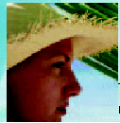
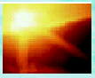

Promieniowanie słoneczne-całkowita składowa UV (global UVI)

Każdy mieszkaniec Ziemi jest poddawany działaniu promieniowania UV pochodzącego ze słońca i wielu innych sztucznych źródeł używanych w przemyśle, handlu(lampy bakteriobójcze) i rekreacji(solaria). Emisja słoneczna składa się z promieniowania cieplnego (IR – Infra Red), widzialnego i UV (Ultra Violet).
Obszar UV zawiera zakres promieniowania o długościach fal 100-400 nm, w którym wyróżnia się trzy podzakresy (pasma):
- UVA (315-400 nm)
- UVB (280-315 nm)
- UVC (100-280 nm)
Gdy promieniowanie słoneczne przechodzi przez atmosferę całe promieniowanie UVC i ok. 90% promieniowania UVB jest absorbowane przez ozon, parę wodną, tlen i CO2. Dlatego też promieniowanie UV docierające do powierzchni Ziemi składa się głównie z UWA i niewielkiej ilości UVB. Skład widmowy tego promieniowania zależy od grubości warstwy ozonowej znajdujacej się w górnej warstwie atmosfery.
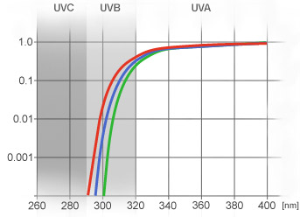
Natężenie promieniowania UV pochodzącego ze słońca, na powierzchni Ziemi, w funkcji grubości warstwy ozonowej: 2.0, 2.6, 4.0 (jednostki skali Dobsona). Składowa UVC jest równa zero niezależnie od wahań grubości warstwy. UVA jest b.duża i słabo zależy od grubości warstwy. Natężenie UVB bardzo silnie zależy od grubości warstwy ozonowej

Czułość skóry człowieka na działanie promieni UV (wrażliwość erytemiczna), bardzo silnie zależy od długości fali, a nie tylko od czasu naświetlania. Objawem zbyt dużej dawki jest zaczerwienienie lub oparzenie skóry. Objawy te, jak również każda zmiana przebarwienia, związane są z destrukcją skóry.

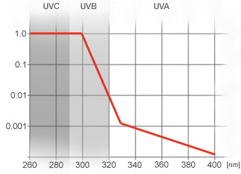
Widmo wrażliwości erytemicznej skóry S_{er}(λ). Dla fal krótszych – UVB i UVC, wrażliwość (szkodliwość) jest b.duża. Nawet krótki czas ekspozycji prowadzi do destrukcji. Dla UVA szkodliwość jest niewielka.

Efektywne widmo UV jest iloczynem widma wrażliwości erytemicznej skóry i widma promieniowania UV pochodzącego ze Słońca. Pokazuje ono, w jakim stopniu efekt poparzenia skóry zależy od długości fali promieniowania UV.
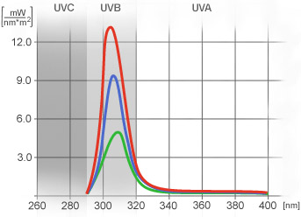
Efektywne widmo UV. Widać, że poparzenia słoneczne są wywoływane przez promieniowanie o długości fali między 300 a 320nm. Zmiany grubości warstwy ozonowej drastycznie zwiększają niebezpieczeństwo poparzeń. Detektor do pomiaru aktywności erytemicznej słońca powinien mieć charakterystykę taką jak na poprzedniej ilustracji.

Począwszy od wczesnych lat 70-tych obserwuje się, na całym świecie, znaczny wzrost zachorowań na raka skóry (melanoma). Wynika to z powszechnego poglądu, że „opalanie się jest zdrowe” z jednej strony, a z drugiej, ze zwiększonej intensywności składowej UVB w promieniowaniu słonecznym.

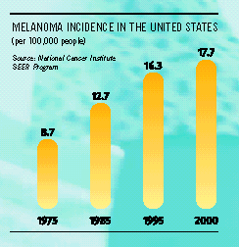

Spowodowało to konieczność wprowadzenia sposobu określenia stopnia szkodliwości, aktualnego natężenia promieniowania, dla człowieka. Taką wielkością jest właśnie Całkowity Indeks UV (UVI), wprowadzony z inicjatywy międzynarodowej organizacji WHO (World Health Organization) i stosowany od 1994 roku. Znajomość aktualnej wartości UVI pozwala zabezpieczyć się przed negatywnymi skutkami napromieniowania, przez zaplanowanie czasu pobytu na słońcu i środków ochrony (ubranie, żele ochronne itp.)
UVI jest miarą natężenia promieniowania UV na powierzchni Ziemi. Jego wartość, podawana w osobnych komunikatach lub w prognozach meteorologicznych, pozwala ostrzec ludzi przed zagrożeniem i zastosować odpowiednie środki zapobiegawcze. Na zjeździe w Monachium w 2000 roku, społeczność międzynarodowa przyjęła, sposób określania wartości UVI.

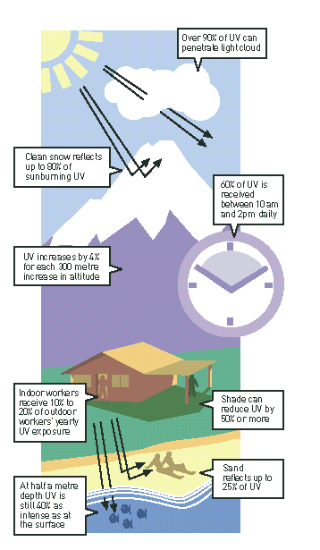
Natężenie promieniowania UV zależy od:
- Wysokości słońca – maksymalna w godzinach południowych
- Szerokości geograficznej – im mniejsza tym większe natężenie
- Pory roku – w zimie mniejsze, na wiosnę i w lecie większe
- Zachmurzenia – zwiększone osłabia UV, ale nawet przy bardzo grubej warstwie chmur, może być duże (natężenie rozproszonego promieniowania zależy od długości fali – prawo Rayleigha http://wwwnt.if.pwr.wroc.pl/kwazar/mtk2/fizycy/126175/prawo.htm), cienka warstwa chmur może, nawet przy ładnej pogodzie, zwiększyć natężenie UV (ugięcie)
- Wysokości npm – im wyżej tym cieńsza warstwa atmosfery i mniejsza absorpcja UV, wzrost wysokości o każde 1000m powoduje wzrost natężenia UV o 10-12%
- Grubość warstwy ozonowej – zmienia się nie tylko w ciągu roku, ale nawet w ciągu dnia. Ma to istotne znaczenie, gdyż ozon absorbuje część promieniowania UV
- Odbicie od powierzchni Ziemi – UV jest odbijane lub rozpraszane od powierzchni takich jak: śnieg (odbija 80% promieniowania), piasek (15%), piana morska (25%), powierzchnia wody (10%)
- Ukształtowania powierzchni ziemi – drzewa, krzewy i nierówności terenu zmniejszają natężenie UV)
Zależność UVI od szerokości geograficznej i pory roku:
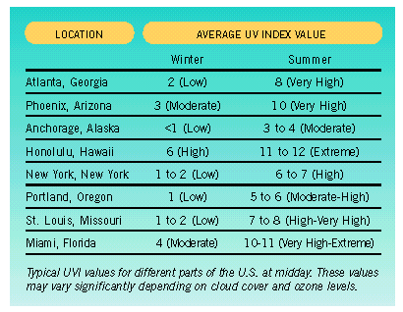

Pewna część promieniowania UV jest niezbędna do życia np. produkcja witaminy D w organizmie. Zwalcza ono również niektóre choroby (krzywica, łuszczyca czy wyprysk). Dłuższe eksponowanie ciała na UV może jednak spowodować przewlekłe skutki: zmiany chorobowe skóry, oczu i układu odpornościowego. Poparzenie słoneczne i opalenizna są przykładem doraźnego skutku ekspozycji. Przy dłuższych czasach ekspozycji dochodzi do zmian degeneracyjnych w komórkach, tkance łącznej(włóknistej) i naczyniach krwionośnych, co prowadzi do starzenia się skóry. Może też prowadzić do stanów zapalnych oczu (photokeratitis). Chroniczne efekty to rak skóry (ok. 4% rejestrowanych przypadków jest związane z ekspozycją na słońce) i katarakta (molekuły protein w białku oka rozprostowują się, splatają i pochłaniając pigment, powodują, że soczewka oka staje się nieprzeźroczysta; UVB; zwiększona zachorowalność w krajach równikowych – Indie, Pakistan). Zwiększona intensywność UVB powoduje również spadek prędkości fotosyntezy a przez to hamuje rozwój roślin (np. zahamowany rozwój glonów). Efekt ten tłumaczy znacznie wolniejszy rozwój organizmów w dawnej historii Ziemi, gdy jeszcze nie było warstwy ozonowej. Zastosowanie CFC (chlorofluorocarbons) – dezodoranty, lodówki, klimatyzatory itp. "cofa nas” do tamtych czasów ( w 1983 roku dziura ozonowa nad Antarktydą miała wielkość USA. W 1993 roku była już trzy razy większa. Obecnie się zmniejsza, ale jeżeli tempo zmniejszania się utrzyma, to powrócimy do sytuacji z roku 1983 za 100 lat).

Całkowity Indeks UV

Podaje, jaki jest poziom promieniowania UV na powierzchni Ziemi. Jego wartość rośnie od zera w górę. Im wyższa tym większe niebezpieczeństwo uszkodzenia skóry i oczu i tym krótszy powinien być czas przebywania na słońcu. Efekt napromieniowania ulega kumulacji np. wielokrotne poparzenia słoneczne znacznie zwiększają ryzyko raka skóry.
Indeks UV podawany jest dla danego obszaru geograficznego tak, aby odzwierciedlał maksymalne możliwe w danym dniu natężenie promieniowania (w naszej szerokości geogr. między godz. 11.00 a 14.00). Powinien być on podany jako średnia wartość z okresu czasu, co najmniej 30 minut, z ewentualnym podaniem zmian w okresach 5-10 minutowych. Winna to być pojedyncza wartość zaokrąglona do najbliższej liczby całkowitej. W przypadku znacznych zmian zachmurzenia należy podać zakres zmian UVI. Przy podanej wartości powinna być informacja czy jest to wartość zmierzona czy prognozowana i w jakich warunkach (bezchmurne niebo, zachmurzenie).
Wartości UVI grupowane są w kategorie zagrożenia: niskie, nieduże, wysokie, bardzo wysokie, nadzwyczajne.
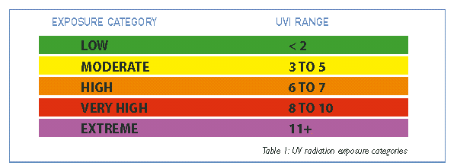

Ryzyko raka skóry zależy od jej pigmentacji. Duża zawartość pigmentu (melanina) działa ochronnie i pozwala na pochłonięcie większej dawki promieniowania niż w przypadku skóry typu I i II. Inne konsekwencje – wpływ na układ odpornościowy i choroby oczu nie zależą od pigmentacji skóry. Osoby ulegające łatwo poparzeniom słonecznym (skóra typu I i II), są również bardziej podatne na raka skóry. Podobnie w przypadku osób piegowatych i ze znamionami.

Skin Sensitivity Value (SSV)
Your individual sensitivity to sunburning is represented by a Skin Sensitivity Value.
Skin categories | Skin color in unexposed area | Tanning history | Skin Sensitivity Value
never tans,  always burns | pale or milky,  white alabaster | develops red sunburn,  painful swelling, skin peels | 4-10
sometimes tans,  usually burns | very little brown,  sometimes freckles | usually burns, pink or red coloring appears,  can gradually develop light brown tan | 10-12
usually tans,  sometimes burns | light tan, brown or olive,  distinctly pigmented | rarely burns,  moderately rapid tanning response | 11-14
always tans,  rarely burns | brown, dark  brown or black | rarely burns,  very rapid tanning response | 12-16
Classification developed by the U.S. Environmental Protection Agency.

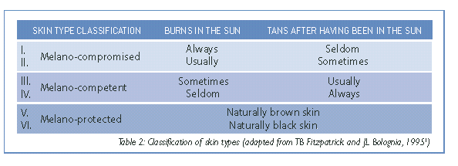
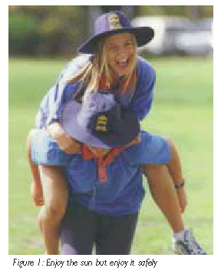
Szczególnej ochrony wymagają dzieci, u których wrażliwość na nadmiar UV jest znacznie większa niż u dorosłych. Dlatego też należy u nich szczególnie dbać o środki ochronne.

Typowe komunikaty ostrzegawcze:
- Ogranicz ekspozycję na słońce w godzinach południowych
- Przebywaj w cieniu
- Używaj odzieży ochronnej
- Używaj okularów ochronnych (F400)
- Używaj kremów ochronnych (SPF15+ lub więcej)

Znaki informujące o poziomie zagrożenia – podające wartości UVI:

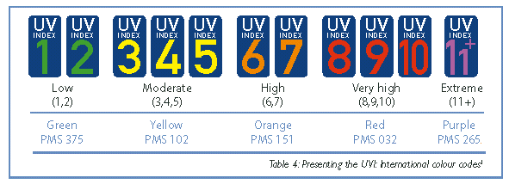

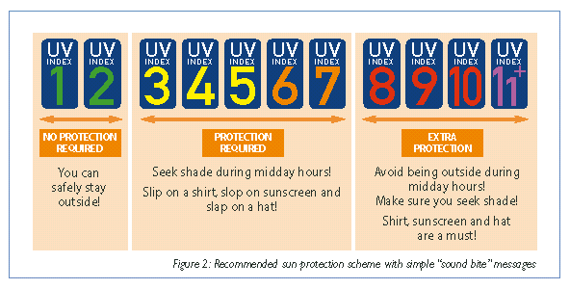

Prawda i fałsz w poglądach na skutki ekspozycji na promieniowanie słoneczne
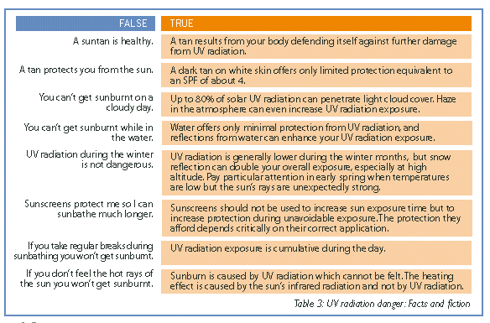

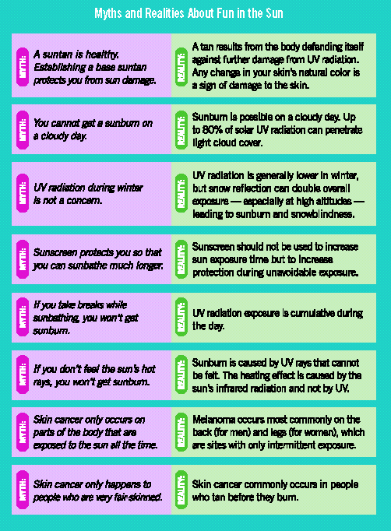

Wartość UVI podawana w komunikatach dotyczy maksymalnego natężenia UV w godzinach południowych.
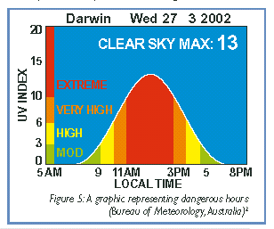

Skala UVI przedstawiona powyżej była aktualna aż do 2004 roku. Wtedy to postanowiono dodać dodatkowe wartości do skali, reprezentujące ekstremalną ekspozycję na UV.

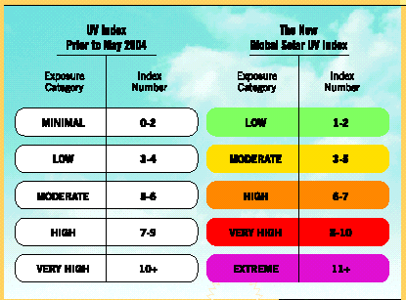

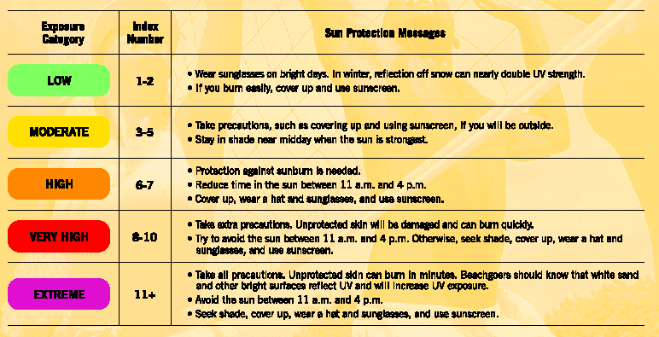

Sposoby zabezpieczenia się przed skutkami nadmiernej ekspozycji na UV:
- Zapoznaj się z aktualną prognozą UVI
- Ogranicz naświetlenie w czasie godzin południowych
- Przebywaj w cieniu
- Używaj odzieży z gęsto tkanych materiałów (długie rękawy, spodnie)
- Kapelusz z szerokim rondem osłania szyję twarz i oczy
- Stosuj okulary w 100% eliminujące UV
- Używaj kremy ochronne o SPF co najmniej 15, nie zapomnij o uszach i nie zapomnij, że użycie kremu wcale nie zezwala na dłuższe przebywanie na słońcu!

Definicja i sposób pomiaru UVI.

UVI jest wielkością zdefiniowaną jako:

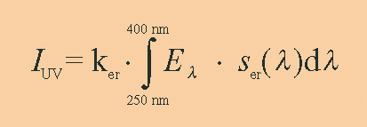

gdzie:
E_{λ} jest oświetleniem spektralnym wyrażonym w W/(m²ּnm) przy długości fali λ na odcinku całkowania dλ
S_{er}(λ) jest widmem aktywności erytemicznej skóry a
k_{er} jest stałą równą 40m²/W.

Wartość I_{UV} można wyznaczyć eksperymentalnie lub obliczyć na podstawie przyjętego modelu. Pomiar eksperymentalny można wykonać na dwa sposoby:
- Używając spektroradiometru i obliczając z powyższego wzoru
- Użyć szerokopasmowego detektora, skalibrowanego i zaprogramowanego tak, aby dostarczał bezpośrednio wartość I_{UV}

Obliczenia na podstawie modelu, polegają na uwzględnieniu aktualnej grubości warstwy ozonowej i własności optycznych warstw powietrza w atmosferze Ziemi, dla wyznaczenia I_{UV} przy bezchmurnym niebie. Dla nieba zachmurzonego konieczna jest jeszcze właściwa parameytryzacja wkładu chmur w osłabienie natężenia UV na powierzchni Ziemi.
Jedna jednostka UVI odpowiada 25 mW/m².

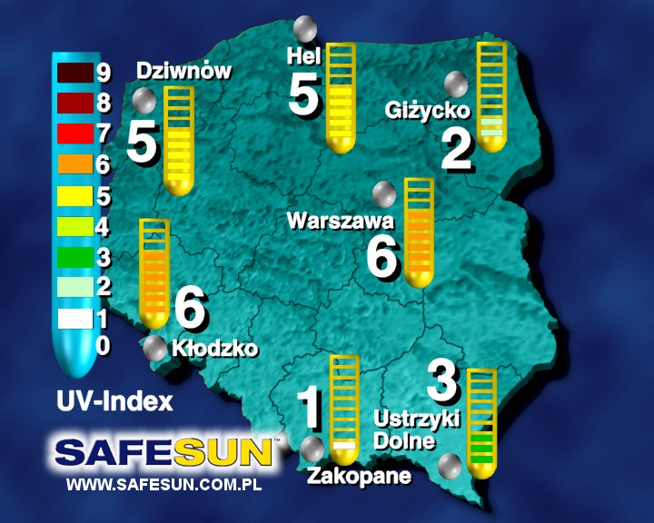

Prognoza indeksu UV  dla bezchmurnego nieba: | Prognoza Indeksu UV  z uwzględnieniem prognozy zachmurzenia:
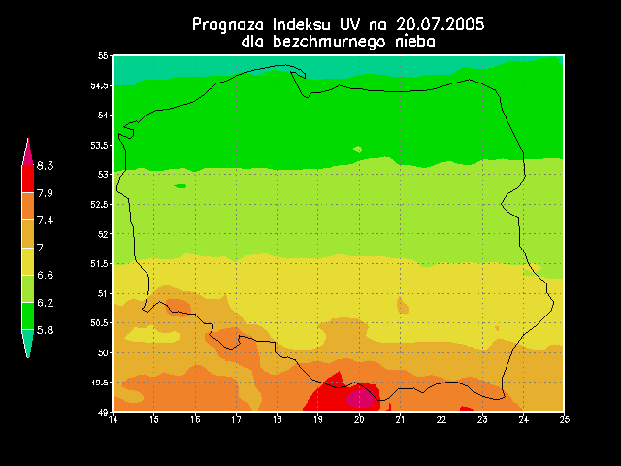 | 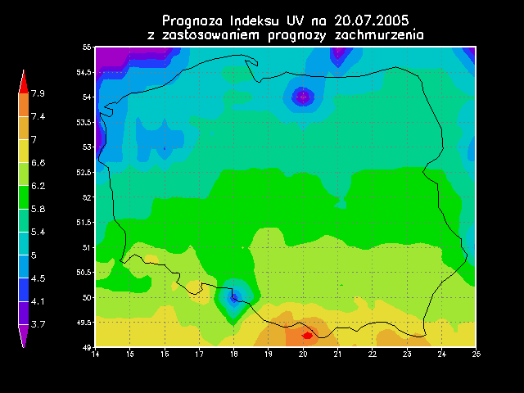

Indeks ochronny (Sun Protection Factor - SPF)

Służy do określenia stopnia zabezpieczenia powierzchni skóry przed szkodliwym promieniowaniem. Środkiem zabespieczającym może być żel, krem ochronny lub warstwa tkaniny.
Indeks jest zdefiniowany jako:

SPF= I₀/I_{t}
gdzie: I₀ natężenie promieniowania padającego prostopadle na powierzchnię skóry, I_{t} natężenie promieniowania przechodzącego.

W przypadku kremów, przyjmuje się, że grubość warstwy dla której podaje się SPF wynosi 0,5mm. Zgodnie z definicją jest to liczba pokazująca ile razy ulega osłabieniu promieniowanie UV po przejściu przez warstwę zabezpieczającą. Niestety producenci podając SPF nie zawsze odnoszą go do pasma spektralnego UVB szkodliwego dla skóry. Produkty uwzględniające rzeczywistą erytemiczną wrażliwość skóry są znacznie droższe od innych (kosztowne składniki).
Twierdzenie, że SPF informuje o tym ile razy dłużej można przebywać bez szkody na słońcu, po zastosowaniu ochrony niż bez niej, jest szkodliwe. Podaje ono wartość względną a nie absolutną, stąd może być (i na ogół jest) mylnie interpretowane jako panaceum na niebezpieczeństwa opalania. Tak jednak nie jest, gdyż bezpieczeństo zależy w dużej mierze od osobniczej wrażliwości, oraz przede wszystkim od czasu ekspozycji. Ponadto środki takie jak lekarstwa czy alkohol mogą znacznie zwiększyć wrażliwość skóry.

Prognozowanie:

Zaczyna się od uzyskania informacji o prognozowanej całkowitej zawartości ozonu. Następnie sprawdza się, jaki będzie kąt padania promieni słonecznych w południe dnia prognozy na terenie, którego prognoza ma dotyczyć. Na podstawie modelu rozchodzenia się promieniowania wyznacza się strumień promieniowania UV w każdym przedziale długości fali. Widmo aktywności skóry jest uwzględniane jako waga dla strumienia promieniowania, który jest następnie całkowany w całym zakresie. Uzyskana w ten sposób dawka erytemiczna odnosi się do zerowej wysokości npm, bezchmurnego nieba i niskiej zawartości aerozolu (zawiesiny pyłów i kropelek cieczy w powietrzu). Aby uzyskać rzeczywistą wartość trzeba jeszcze w obliczeniach uwzględnić wszystkie te czynniki oraz ewentualne zachmurzenie.

Schorzenia

Rak skóry
Promieniowanie UV powoduje mutacje genetyczne w komórkach skóry. Gdy czas ekspozycji na słońce wydłuża się i dochodzi do wielokrotnych poparzeń to może to prowadzić do rozwoju raka. Co roku milion amerykanów w USA zapada na raka skóry, co godzinę z tego powodu umiera tam jedna osoba. Najczęściej rozwija się on na szyi, uszach, twarzy, przedramionach i dłoniach. Aby dowiedzieć się jak zdiagnozować ewentualne zmiany odwiedź http://www.cdc.gov/cancer/nscpep/index.htm .

Poparzenie słoneczne

Najczęstszy wynik zbyt intensywnej ekspozycji na UV. Objawy: zaczerwienienie skóry, obrzęk, mdłości i gorączka.

Uczulenie

Czasami objawy alergiczne na promieniowanie UV. Objawy mogą wystąpić lub wzmagać się po zastosowaniu uczulających kosmetyków, lekarstw itp.

Uszkodzenia oka
Bolesne oparzenie rogówki. Katarakta przy dłuższych ekspozycjach( 15 mln Amerykanów).

Przedwczesne zmarszczki

Ponad 90% przedwczesnych zmian skóry jest skutkiem ekspozycji na UV. Może powodować przebarwienia, cętki, rozległe plamy.

Osłabienie lub choroba układu immunologicznego

Ekspozycja na słońce osłabia odporność na infekcje i raka, niezależnie od typu skóry i podatności na opalanie.

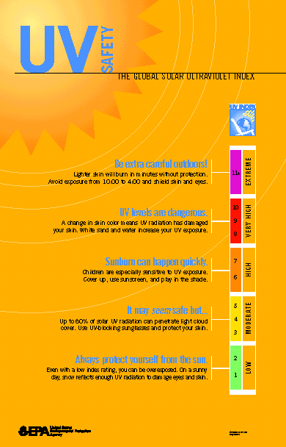

( na podstawie Eva Rehfuess, Copyright © World Health Organization 2002)

Kiedy ważna jest znajomość natężenia promieniowania UV ?

- Bezpieczeństwo ludzi przebywających w bezpośrednim działaniu promieniowania słonecznego o dużym natężeniu (lub nawet niewielkim ale przez długi czas). Przydatny jest pomiar UVI, który pozwala, przy znanej wrażliwości skóry, zaprojektować czas przebywania na słońcu, zastrosowanie środków ochronnych (filtry, ubranie itp.). Szczególnej ochrony wymagają dzieci poniżej 18 roku życia, gdyż ich wrażliwość na niekorzystne działanie słońca jest dwukrotnie miększa niż osób dorosłych.
- Urządzenia służące do odkażania produktów spożywczych (woda, żywność), oraz dezynfekcji i sterylizacji pomieszczeń (np.bloki operacyjne w szpitalach). Stosuje się tam lampy emitujące UVC szczególnie niebezpieczne dla ludzi. Jednak lampy takie ulegają zużyciu w bliżej nieokreślonym czasie. Wizualnie nieda się określić czy lampa jest zużyta, gdyż promieniowanie UV jest niewidoczne. Pomiar pozwala określić stan lampy, jej skuteczność oraz podjąć środki zabezpieczające w odpowiednim czasie.
- Zabezpieczenie dzieł sztuki. Promieniowanie UV jest bardzo szkodliwe dla farb, lakierów i innych substancji wykorzystywanych przy tworzeniu tych dzieł. Stąd konieczny jest precyzyjny pomiar natężenia. Nawet nieznaczne przekroczenie dopuszczalnych wartości jest groźne w skutkach (warości bezpieczne to nie więcej niż 20mW/m² dla UV i nie więcej niż 150-250 Lux dla światła widzialnego).
- Promieniowanie UV pochodzące z lamp kineskopowych wszelkiego rodzaju – CRT (telewizory, monitory, mierniki), oraz od wyświetlaczy ciekłokrystalicznych jest niemierzalnie małe.

Pomiar natężenia promieniowania UV

Stosuje się detektory lub mierniki spektrofotometryczne. Najczęściej elementem pomiarowym jest odpowiednia fotodioda detekcyjna (ze względu na zakres UV, odpowiednią czułość osiąga się przy zastosowaniu węglika krzemu SiC) – zob. przykład detektora w Aneksie. Dla pomiarów UVI czujnik musi być zaopatrzony w odpowiedni filtr. Zakres czułości i zakres spektralny przyżądu pomiarowego zależy od konkretnego zastosowania – przykłady mierników zob. w Aneksie. Ceny wahają się od 80zł za prosty miernik UVI w zegarku, przez około 700-900 zł za kalibrowalny miernik iluminacji z wyjściem RS232, do kilkutysięcy zł za miernik spektrofotometryczny.

Aneks

Działanie niszczące promieniowania UV na organizmy żywe:

W poniższej tabeli podano napromienienie (gęstość powierzchniową dawki promieniowania bakteriobójczego) UV-C [J/m²] niezbędne dla destrukcji 90% danych organizmów. Uwaga: źródło danych nieznane, mogą być BŁĘDY!

Bakterie:  Bacillus anthracis............................45  B. megatherium................................11  B. megatherium (zarodniki) ............27  B. paraphyphosus ..........................32  B. subtilis .......................................70  B. subtilis (zarodniki) ..................120  Clostridium tetani ........................130  Corynebact diptherias ...................34  Eberthella typhosa .........................21  Escherichia coli ...........................30  Leptospira Spp. ..............................32  Micrococcus candidus ...................61  Micrococcus piltonencis ................81  Micrococcus sphaeroides ............100  Mycobacterium tuberculosis .........62  Neisseria catarrphalis ...................44  Phytomonas tumefaciens ................44  Proteus vulgaris .............................26  Pseudomonas aeruginosa ...............55  Pseudomonas fluorescens ..............35  Salmonella enteritis ......................40  S. typhosa - gorączka typoidalna ..22  S. paratyphi - dur brzuszny ...........32  S. typhimurium ..............................80  Sarcina lutea ...............................197  Serratia marcescens .....................24  Shigella dysenteriae .....................22  Shigella flexneri ...........................17  Shigella paradysenteriae .............17  Spirillum rubrum .........................44  Staphylococcus albus ..................18  Staphylococcus aureus ................26  Streptococcus hemolyticus ...........22  Streptococcus lactis .....................62  Streptococcus viridans ................20 | Bakterie cd.:  Mycobacterium tuberculi ...........100  Vibrio coma - cholera ..................34  Drożdże:  Powszechne drożdże do ciast ......60  Saccharomyces ellipsoideus .......60  Saccharomyces cerevisiae ..........60  Torula sphaerica ........................23  Algi:  algi zielone i nieb........ 3600÷6000  Pierwotniaki:  Pantofelek .......................640÷1000  Robaki:  Jaja nicieni ...............................400  Zarodniki drożdży:  Aspergillus amstelodami ..........667  Aspergillus flavus ....................600  Aspergillus glaucus .................440  Aspergillus niger ...................1320  Clodosporium herbarum .........600  Mucor mucedo ....... .................650  Mucor racemosus ...................170  Oospora lactis ..........................50  Penicillium digitatum ............440  Penicillium expansum ............130  Penicillium chrysogenum ......500  Penicillium rogueforti ...........130  Rhizopus nigricans ..............1110  Scopulriopsis brevicaulis ......800

Wartości napromienienia dla różnych poziomów pewności destrukcji mikroorganizmów podano poniżej na przykładzie bakterii Escherichia coli.

Zniszczone organizmy [%] | Dawka [J/m²] | Zniszczone organizmy [%] | Dawka [J/m²]
10 | 1,3 | 95 | 39
18 | 2,6 | 88 | 51
33 | 5,2 | 99 | 60
50 | 9,1 | 99,5 | 69
63 | 13,1 | 99,8 | 81
80 | 20,9 | 99,9 | 90
86 | 26,1 | 99,99 | 120
90 | 30

Wyznaczanie czasu ekspozycji.

Gęstość dawki promieniowania (napromienienie wyrażone w J/m²) jest to iloczyn natężenia napromienienia na płaszczyźnie badanej (wyrażone w W/m²) przez czas ekspozycji (wyrażony w sekundach).
Aby obliczyć minimalny czas dezynfekcji płaszczyzny, w której dokonujemy pomiaru natężenia napromienienia bakteriobójczego, należy wymagane napromienienie wyrażone w dżulach na metr kwadratowy (patrz tabela) podzielić przez zmierzoną wartość natężenia napromienienia wyrażoną w watach na metr kwadratowy. Wynik otrzymamy w sekundach.
Przykład: Załóżmy, że zmierzona wartość natężenia napromienienia w płaszczyźnie pomiarowej wynosi 150 mW/m² (np. emisja promiennika TUV 30W bez odbłyśnika, mierzona z odległości ok. 2,5 m). Dla 90% pewności degradacji np. jaj nicieni (wymagane napromienienie 400 J/m²), czas ekspozycji wynosi:
400 [J/m²] 400 [W ⋅ s/m²]
t = ------------------- = -------------------- = 2667 s , czyli ok. 45 min.
150 [mW/ m²] 0,15 [W/m²]
Tak więc minimalny czas ekspozycji promieniowaniem ultrafioletowym o natężeniu napromienienia bakteriobójczego 150 mW/m² dla 90% pewności destrukcji jaj nicieni wynosi 45 minut.
W przypadku występowania (lub podejrzenia o występowanie) wielu kolonii bakterii oraz (lub) nierównomiernego rozkładu natężenia napromienienia na badanej powierzchni, należy podstawić do wzoru maksymalną dawkę z tabeli dla występujących bakterii i minimalną wartość zmierzonej wielkości natężenia napromienienia.
W celu bardziej równomiernego rozkładu gęstości strumienia promieniowania UV na płaszczyźnie dezynfekowanej, należy stosować kilka źródeł bakteriobójczych.
Powyższy przykład dotyczy jedynie wyznaczania czasu ekspozycji dla uzyskania odpowiedniego napromienienia na płaszczyźnie pomiarowej. W rzeczywistości, drobnoustroje znajdują się również w powietrzu i wraz z nim są w nieustannym ruchu. Skuteczny czas pracy promiennika bakteriobójczego zależy więc od jego budowy i usytuowania w pomieszczeniu, kubatury pomieszczenia, czasu wymiany powietrza oraz jego obiegu.

Detektor promieniowania UV o charakterystyce erytemicznej

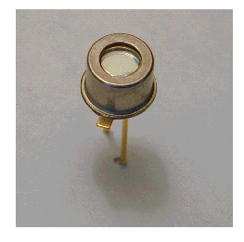
Features of the EryF special UV-Index
Sensor
The UVI Sensor EryF is based on our approved broad band UV-Sensor TW30SX and
uses a Filter leading to excellent accordance with the erythema action curve of the
human skin. The EryF is designed for use as a erythema sensor according to ISO
17166 CIE S 007/E (2000) – DIN 5050. It is optimally suited to feature high quality
instruments for exact measurements of the UV Index. Overview on the advantages:
UVI precision is possible up to ± ½ UVI
the Sensor’s current is directly proportional to the UV-Index
also suited for sun tanning bank dosimetry
Based on approved TW30SX technology
Schottky-type photodiode
Intrinsic visible blindness due to
wide-bandgap semiconductor material
large photoactive area
designed to operate in photovoltaic mode
hermetically sealed metal TO18 housing and UV-glass window
Our price for a single order is EUR 35,-. If you order 35.000 pcs. the price is
EUR 3,98. We are able to manufacture up to 2.000.000 pcs. per year.
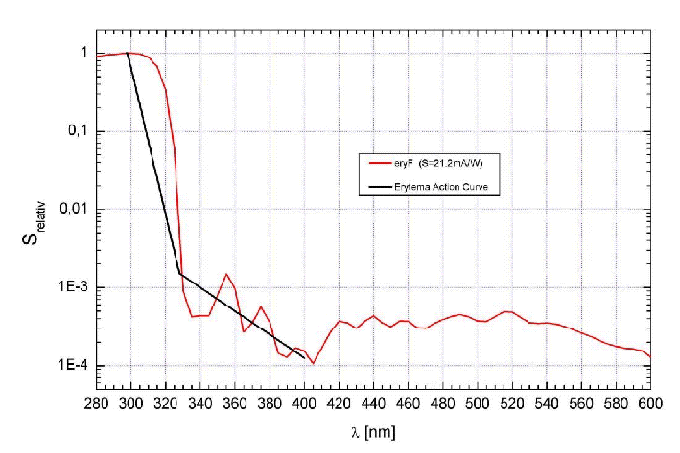

UV - Photodiode with
integrated amplifier JIC149L
characteristics : . SiC-Photodiode with integrated current/voltage converter
. very high UV-responsivity
. enlargement of effective chiparea by integrated lense
. very low visible and IR responsivity
. extra sensor pin for external adjustment of gain and bandwidth
. single supply voltage
. low current consumption
. sensor assembly isolated to ground
. replacement for SFH 530 (Osram), but with better characteristics
applications : . selective UV-measurements
. flame detection and control
. control of UV-lamps in water and surface disinfection
. control of UV-lasers
. control of irradiancy in varnish and adhesive hardening
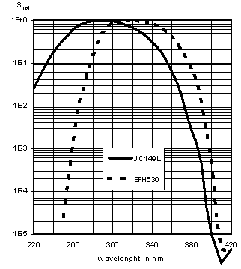

Mierniki promieniowania UV

South Seas Trading Company
Maui, Hawaii
Sun & UV Products
Measure ultraviolet light intensity
Protect yourself from sunburn
Protect yourself and your family from the harmful effects of ultra violet light - - premature aging, sunburn, skin cancer and cataracts. Did you know, one out of 3 Americans will develop some type of skin cancer in their lifetime?

The UV Card  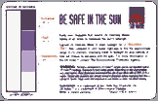  What is the UV Card?  A simple, reusable, credit card size device that indicates the ultraviolet light intensity.  How does it work?  The UV Card measures the strength of UV light (in about 20 seconds), to help you determine the optimum level of sunscreen SPF to use. You'll be surprised at how much UV light exposure you receive even on cloudy days, or through windows.  UV 100 $4.95 each  Początek formularza    Dół formularza |  | The UV Monitor  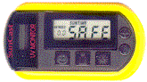  Perfect for a Winter Sojourn to the Tropics  The UV Monitor will provide you with an accurate measurement of harmful ultra violet rays.  The UV Monitor can:  1) Measure current UV Index  2) Measure cumulative UV total, and sound alarm  3) Adjust for skin type  4) Account for SPF sunscreen factor  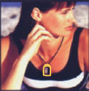  UV 200 $29.95 each  Instructions for use  Początek formularza  Dół formularza

MIERNIK PROMIENIOWANIA LB-900/LB-901

- funkcje: miernik promieniowania słońca  - pomiar: natężenia promieniowania  - szeroki zakres temperatur pracy  - dwuprzewodowe połączenie  - transmisja wyników na duże odległości  - współpraca z czujnikami:  - Kipp & Zonen  - Macam Photometrics Ltd (zakres UV)  - diodą półprzewodnikową | 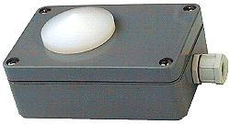

OPIS
Miernik promieniowania LB-900 jest przeznaczony do pomiaru natężenia promieniowania słonecznego w różnych zakresach widmowych. Miernik składa się z mikroprocesorowego układu pomiarowego oraz z zewnętrznego czujnika, przy czym w wersji LB-900 - przyrząd jest jednokanałowy, a wersji LB-901 - dwukanałowy. Miernik jest urządzeniem stacjonarnym, o niewielkich rozmiarach, zasilanym z zewnętrznego źródła.
Przyrząd wykorzystuje czujniki produkcji firmy Kipp & Zonen (zakres promieniowania widzialnego), Macam Photometrics Ltd (czujniki promieniowania ultrafioletowego) albo fotodiodę krzemową. Pomiar sygnału z czujnika jest dokonywany przetowornikiem analogowo-cyfrowym o wysokiej dokładności. Na podstawie zmierzonego napięcia z czujnika oraz cyfrowych danych kalibracyjnych zapamiętanych podczas wzorcowania w pamięci przyrządu, mikroprocesor wbudowany w przyrząd oblicza aktualny wynik pomiaru natężenia promieniowania. W przypadku braku informacji o rodzaju dołączonego czujnika przyrząd wysyła wynik pomiaru napięcia z dołaczonego czujnika (w mV). Wyniki są wysyłane z przyrządu w postaci cyfrowej do nadrzędnego systemu zbierania danych.
Przyrząd jest wyposażony w cyfrowy interfejs prądowy o przebiegach czasowych analogicznych ze standardem RS232C. Interfejs ten, oprócz transmitowania danych, służy także do zasilania miernika - wykorzystując do tego celu dwuprzewodową linię (np. typu telefonicznego), przy czym biegunowość dołączenia przewodów interfejsu jest dowolna.
Za pomocą interfejsu przyrząd może być dołączony do dowolnego systemu zbierania danych, np. za pomocą konwertera LB-371 do interfejsu RS232C dowolnego komputera, do stacji meteorologicznej LB-741 albo do konwertera LB-486. Umożliwia to zdalne i automatyczne zbieranie danych pomiarowych.
Przyrząd nie posiada mechanicznych elementów kalibracyjnych (np. potencjometrów). Kalibracja przyrządu polega na przesłaniu przez interfejs cyfrowy do nieulotnej pamięci przyrządu danych kalibracyjnych uzyskanych we wzorcowych warunkach albo danych podanych w metryczce dołączonego czujnika. Gwarantuje to wygodę i wysoką dokładność kalibracji oraz stabilność parametrów metrologicznych przyrządu w czasie.
Miernik promieniowania LB-900/LB-901 może być wykonany w wersji specjalnej "S" (zalewany masą silikonową), co czyni go odpornym na przebywanie w warunkach otwartej przestrzeni.

DANE TECHNICZNE PRZETWORNIKA POMIAROWEGO
PARAMETRY POMIAROWE
Zakresy napięć wejściowych | -10...+10 mV / -1,25...+1,25V
Zakresy napięć wejściowych | 0...20 mV / 0...2,5 V
Dokładność | 0,05 %

WARUNKI PRACY
Temperatura | -30...+70 °C
Wilgotność | 0...100 %

ZASILANIE
zakres napięć | 8..24 V DC
pobór prądu | 4 mA | średnio
pobór prądu | 25 mA | maksymalnie

INTERFEJS
- Parametry transmisji: czasowe zgodne z RS232C, 300 bps, 7 bitów informacyjnych, bez kontroli parzystości, 1 bit stopu pracujący w standardzie tzw. cyfrowej pętli prądowej .

WYMIARY ZEWNĘTRZNE
- Obudowa z tworzyw sztucznych (polymas): Około 140 x 80 x 55 mm.

DANE TECHNICZNE CZUJNIKÓW
SP LITE PYRANOMETR - Czujnik promieniowanie słonecznego - Kipp & Zonen
Czujnik SP LITE jest przeznaczony do pomiarów promieniowania słonecznego w zakresie widzialnym i bliskiej podczerwieni z półkulistego obszaru, prowadzonych rutynowo, w dowolnych warunkach klimatycznych. Czujnik zbudowany jest z wysokiej klasy krzemowej fotodiody umieszczonej w obudowie aluminiowej zamkniętej od góry stożkowym, samoczyszczącym się okienkiem, odpowiednio rozpraszającym promieniowanie (tzw. dyfuzorem). Dzięki unikalnej konstrukcji dyfuzora czułość czujnika SP LITE jest proporcjonalna do kosinusa kąta padania promieniownia słonecznego. Konstrukcja czujnika zapewnia wieloletnią, niezawodną, pracę urządzenia. | 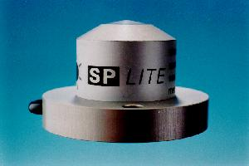
Czułość | 100 uV/W/m²
Zakres pomiaru | 0...2000 W/m²
Zakres widmowy | 0,4...1,1 um
Zakres temperatur pracy | -30...+70 °C
Stała czasu odpowiedzi | < 1 sec
Zależność temperaturowa pomiaru | +/- 0,15 %/°C
Błąd cosinusa | < 10% (w zakresie 0...+80 °C)

NR LITE BILANSOMETR - Czujnik różnicowy - Kipp & Zonen
Czujnik NR LITE jest przeznaczony do rytunowych pomiarów bilansu (różnicy) pomiędzy padającym i powracającym promieniowaniem słonecznym. Czujnik może pracować w dowolnych warunkach klimatycznych. Czujnik zbudowany jest z wysokiej klasy stosu termoelektrycznego umieszczonego w obudowie aluminiowej zamkniętej od góry i od dołu stożkowymi, samoczyszczącymi się okienkami, wykonanymi z teflonu pokrytego czarną, absorbującą powierzchnią. Powierzchnie absorbujące w czujniku NR LITE są specjalnie przygotowane dla uzyskania wysokiej stałości parameterów czujnika podczas pracy w różnych warunkach otoczenia. Dzięki specjalnej konstrukcji termostosu sygnał wyjściowy z czujnika NR LITE jest bezpośrednio proporcjonalny do różnicy pomiędzy promieniowaniem padającym i odbitym. Konstrukcja czujnika zapewnia wieloletnią, bezobsługową pracę urządzenia. | 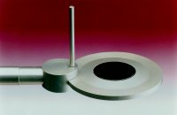
Czułość | 10 uV/W/m²
Zakres pomiaru | -2000...+2000 W/m²
Zakres widmowy | 0...100 um
Zakres temperatur pracy | -30...+70 °C
Dokładność pomiaru (asymetria sensora) | +/- 10...20 %
Stała czasu odpowiedzi | 20 sec
Błąd kierunkowy | < 30 W/m² (w zakresie 0...60 °C, 1000 W/m²)
Niestabilność | < +/- 2%/rok
Nieliniowość | < 1% do 2000 W/m²

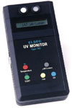 | UV & LIGHT MONITOR, Elsec763  $1387
AC power supply (specify voltage and/or country), Elsec763ac
$187
Features:
Auto Range
Battery or Mains
Measures Proportion of UV
Measures Total UV
Measures Visible Lux
Measures Temperature
Simple push button operation
Optional computer output
For many years it has been recognized that one of the major causes of damage to museum objects and other antiquities is the fading and rotting effect of light on the object. The most damaging part of the illumination is its ultraviolet (UV) content. Since 1976 Littlemore Scientific (ELSEC) has been providing instruments that enable the conservator to measure the UV content of light and thereby protect valuable exhibits.
The 763 Crawford monitor is the latest development in UV measurement. Microprocessor technology is used to give improved accuracy and more information than earlier instruments. Using the 763, measurements can be taken of the proportion of UV present (µW/lumen), the total amount of UV (mW/M²) and the amount of visible light present (Lux). The 763 will also measure temperature in Centigrade or Fahrenheit. Earlier instruments would only measure µW/lumen.
Operation is very simple, the appropriate button is pushed depending on the measurement required and the reading is taken. The unit automatically turns off 10 seconds after the button is released unless the CONT button is used to set continuous measurements to be displayed until another button is pressed.
An optional RS-232 computer interface allows connection to any computer. Microsoft Windows software is provided that allows the display and storage of UV, Lux and temperature results. A real time graph of the readings can be shown on screen. Use of this software does not prevent the computer being used for other purposes at the same time.

Units of measurement
Traditionally UV has been measured in museums as the proportion of ultraviolet present (µW/lumen). This result is useful for checking a particular lamp or window because the proportion of UV does not change with the distance from the light source. Using a simple rule, the amount of UV on an object can be limited (it is usual to arrange that the proportion of UV should not exceed 75 µW/lumen in museums).
The damage is done by the total amount of UV falling on the object, so it is useful to be able to measure this directly, especially if non standard amounts of illumination are required. The amount of UV should be as little as possible but in general should not exceed 20mW/M².
A Lux readout is provided to control illumination and limit damage done by visible light. Normal museum light levels should be limited to 150-250 Lux.
Once measurements have been made the light level can be altered, if necessary, and UV filters can be fitted on windows, fluorescent tubes or other UV producing light sources as required. These filters often deteriorate over a period of years, so it is essential to re-check them periodically.

Method of radiation detection: | Twin silicon photodiodes connected to single chip microprocessor.
Visible wavelength range: | 400-700nM (CIE response)
Visible power range: | 0.1 - 200,000 Lux
UV wavelength range: | 300-400 nM
UV power range: | 2 - 50,000 mW/M²
UV proportion range: | 0 - 10,000 µW/Lumen
Display resolution: | Lux: 0.1 up to 100 then 1 Lux, UV: 0.1 up to 100 then 1 mW/M²,  Proportion of UV: 1 µW/Lumen, Temperature: 0.5°C or 1°F
Accuracy: | Lux and UV: 5% +-1 displayed digit, Temperature: 0.5°C
Angular response: | Cosine
Readout: | 16 character alphanumeric Liquid Crystal Display
Computer Interface: | RS-232 compatible serial, 9 pin D female socket.
Battery: | Alkaline or mercury 8 - 9V PP3 type. For example Mallory TR146X, Duracell MN1604
Battery Life: | Approx 50 Hours continuous use or 18,000 readings taking 10 seconds each. Battery life will be less if connected to a computer, an external power supply is recommended if this is to be done for extended periods.
External Power Supply: | 7-16V DC, 100mA. A suitable mains power supply can be provided as an optional extra (please specify mains voltage required).
Operating Temperature: | 0-50°C
Dimensions: | 195 x 100 x 40mm (7.7 x 3.9 x 1.6 inches)
Weight: | 390g (14oz)


Made in the
United Kingdom
1 year warranty

MIERNIK NATĘŻENIA NAPROMIENIENIA BAKTERIOBÓJCZEGO UVB - 20

- wstępne informacje o kontroli lamp bakteriobójczych
- wykaz dawek dla destrukcji różnych organizmów
- przykład wyznaczania czasu ekspozycji promiennika UV dla destrukcji bakterii coli
Miernik natężenia napromienienia bakteriobójczego UVB - 20 uzyskał świadectwo typu nadane przez Główny Urząd Miar.
CHARAKTERYSTYKA PRZYRZĄDU
Miernik napromienienia bakteriobójczego UVB-20 spełnia normy:
- PN 79/T 06588 "Promieniowanie nadfioletowe. Nazwy, określenia, jednostki."
- PN 79/T 06590 "Mierniki promieniowania nadfioletowego."
Przeznaczony jest do pomiaru natężenia napromienienia bakteriobójczego w zakresie 0,1 mW/m²÷19,99 W/m². Szczególnie użyteczny jest przy badaniu emisji palników bakteriobójczych i określania stopnia ich zużycia. Na rys1. przedstawiono typową zależność wydajności promiennika UV od czasu jego eksploatacji. Jak widać - lampa wyglądającą na sprawną przy ocenie wzrokowej (emisja w zakresie widzialnym), może już niemal całkowicie utracić zdolność radiacji w zakresie ultrafioletu.
Czułość spektralna sondy pomiarowej miernika skorygowana jest do względnej skuteczności bakteriobójczej wg PN 79 / T 06588: "Promieniowanie nadfioletowe. Nazwy, określenia, jednostki."
Odczyt wartości mierzonej dokonywany jest na wyświetlaczu ciekłokrystalicznym bezpośrednio w mW/m² lub W/m². Przyrząd automatycznie sygnalizuje przekroczenie zakresu pomiarowego oraz stan rozładowania baterii zasilającej poniżej dopuszczalnego poziomu.

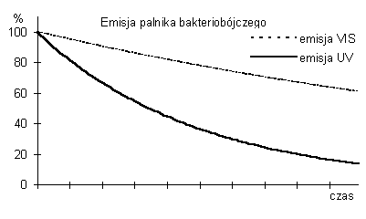
Rys.1. Zależność gęstości mocy promieniowania lampy bakteriobójczej od czasu eksploatacji.
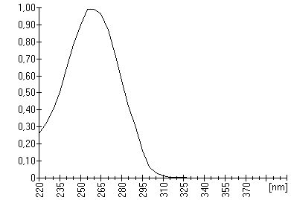
Rys.2. Względny rozkład widmowy czułości detektora.

PARAMETRY TECHNICZNE MIERNIKA:

- zakresy pomiarowe:  0,1 ÷ 199,9 mW/m²  1 ÷ 1999 mW/m²  0,01 ÷ 19,99 Wm²  - błąd podstawowy miernika dla źródła rtęciowego UV-standard: < 5%  - zasilanie: 9V (bateria 6F22)  - masa wraz z baterią: ok. 300g  - wymiary gabarytowe: 150 x 80 x 30 mm  - zakres temperatury pracy: 10÷40°C | 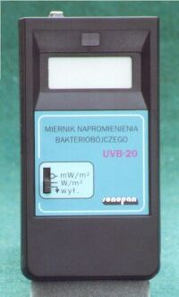

SafeSun jest osobistym, kieszonkowym, precyzyjnym miernikiem ultrafioletu. Dokonuje pomiaru "mocy parzącej" ultrafioletu słonecznego (w jednostkach UV Index) oraz dawki ultrafioletu zaabsorbowanej przez skórę w przeciągu całego dnia.
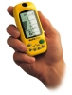 | Ochrona Twojej Skóry  w zasięgu ręki

SafeSun Classic  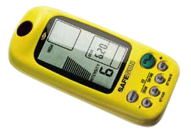 | SafeSun Sensor  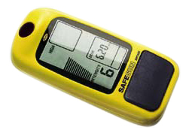
Łatwy w obsłudze, z wieloma zaawansowanymi funkcjami  • W trybie Basic wystarczy nacisnąć jeden przycisk by zmierzyć intensywność ultrafioletu i dawkę pochłoniętą w ciągu dnia.  • W trybie Advanced wprowadź swój typ wrażliwości skóry oraz rodzaj używanego filtra (numer SPF) aby zmierzyć intensywność ultrafioletu słonecznego oraz pochłoniętą dzienną dawkę wyrażone w procentach. | Bardzo prosty w obsłudze  • Bezguzikowy osobisty miernik ultrafioletu. Włącza się i wyłącza automatycznie po wykryciu promieniowania ultrafioletowego. Mierzy intensywność ultrafioletu i dawkę pochłoniętą w ciągu dnia.

Precyzyjny radiometr - rejestrator promieniowania UV przeznaczony jest do badania emisji promieniowania UV przez wybrane źródła naturalne i sztuczne. Zastosowany w dozymetrze układ detekcji oraz kwarcowa optyka odbiorcza umożliwiają pomiar całkowitego napromienienia w zakresie 180-320 nm. Maksimum czułości radiometru odpowiada długości fali 270 nm. Zastosowanie w torze odbiorczym wąskopasmowych filtrów pozwala określić napromienienie w dowolnym, wąskim paśmie z zakresu ultrafioletu UV-B i częściowo UV-A. Przyrządten umożliwia zatem pomiar emisji różnych źródeł promieniowania UV, w tym emitujących w obszarze SOLAR BLIND. Mierząc całkowite napromienienie w zakresie spektralnym poniżej 280 nm można wykryć różne sztuczne źródła promieniowania UV. | 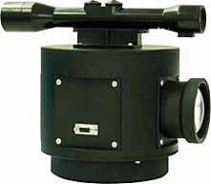
Pomiary czułości opracowanego radiometru wykazały, że możliwa jest detekcja sygnałów rzędu pW/cm2. Ponadto badania czułości radiometru na dynamiczne zmiany sygnału pochodzącego od promieniowania słonecznego wykazały, że radiometr jest czuły na tzw. "ujemny kontrast".
Powyższe efekty są wykorzystywane między innymi w militarnych systemach wykrywania, śledzenia i naprowadzania.
Charakterystyka:
Zakres widmowy | 180-320 nm
Maksimum czułości widmowej | 270 nm
Próg czułości | 1 pW/cm2
Ogniskowa obiektywu | f = 120 mm
Pole widzenia | 20 mrad

